Утв. приказом Минфина РФ
от 28 декабря 2010 г. № 191н
(в ред. от 16 ноября 2016 г.)

ПОЯСНИТЕЛЬНАЯ ЗАПИСКА
 |  |  | КОДЫ
 | Форма по ОКУД |  | 0503160
на 1 октября 2023 г. |  | Дата | 01.10.2023
Главный распорядитель, распорядитель,
получатель бюджетных средств, главный администратор,
администратор доходов бюджета, |  | по ОКПО | 01965099
главный администратор, администратор
администратор источников финансирования
дефицита бюджета ГОСУДАРСТВЕННОЕ БЮДЖЕТНОЕ ОБРАЗОВАТЕЛЬНОЕ УЧРЕЖДЕНИЕ ПРОФЕССИОНАЛЬНОГО ОБРАЗОВАНИЯ "ПЕНЗЕНСКИЙ ОБЛАСТНОЙ МЕДИЦИНСКИЙ КОЛЛЕДЖ" |  | Глава по БК | 855
Наименование бюджета
(публично-правового образования) Бюджет субъекта РФ |  | по ОКТМО | 56000000
Периодичность: месячная, квартальная, годовая
Единица измерения: руб. |  | по ОКЕИ | 383

Раздел 1 «Организационная структура субъекта бюджетной отчетности»

Наименование вида выплат | Установленный размер выплаты | Нормативный правовой акт Правительства Пензенской области, установивший правила осуществления выплаты
Денежная компенсация для приобретения продуктов питания, одежды, обуви, мягкого и жесткого инвентаря, в том числе предметов хозяйственного инвентаря и обихода  личной гигиены, игр, игрушек, книг, возмещение затрат на оплату жилого помещения и коммунальных услуг  Единовременное денежное пособие  Денежная компенсация для приобретения комплекта одежды, обуви, мягкого инвентаря и оборудования. | 16880,00;  с  оплатой коммунальных услуг -17608,00  с 01.02.2023г. 20110,00,  с оплатой коммунальных услуг- 20838,00  500,00  88450,00 | Постановление Правительства Пензенской обл. от 11.01.2011 N 3-пП "О Порядке осуществления и финансового обеспечения автономным, бюджетным учреждением Пензенской области полномочий исполнительного органа государственной власти Пензенской области по исполнению публичных обязательств перед физическим лицом, подлежащих исполнению в денежной форме, а также об утверждении перечня указанных публичных обязательств"

Раздел 2 «Результаты деятельности субъекта бюджетной отчетности»

Наименование вида выплат | Месяц выплаты | Количество получателей выплат | Общая сумма выплат
Денежная компенсация для приобретения продуктов питания, одежды, обуви, мягкого и жесткого инвентаря, в том  числе предметов хозяйственного инвентаря и обихода  личной гигиены, игр, игрушек, книг, возмещение затрат на оплату жилого помещения и коммунальных услуг  Единовременное денежное пособие  Денежная компенсация для приобретения комплекта одежды, обуви, мягкого инвентаря и оборудования. | Январь | 48 человек | 819 704,00
 | Февраль | 48 человек | 974 744,00
 | Март | 48 человек | 965 013,35
 | Апрель | 46 человек | 934 524,00
 | Май | 46 человек | 934 524,00
 | Июнь | 46 человек | 2 623 846,00
 | Июль | 26 человек | 530 868,00
 | Август | 26 человек | 530 868,00
 | Сентябрь | 35 человек | 716 954,00
 | ИТОГО | 41/19 | 9 031 045,35

Раздел 3 «Анализ отчета об исполнении бюджета
субъектом бюджетной отчетности»

Наименование вида выплат | Кассовое исполнение на отчетную дату, в % с двумя десятичными знаками после запятой | Пояснение
Денежная компенсация для приобретения продуктов питания, одежды, обуви, мягкого и жесткого инвентаря, в том числе предметов хозяйственного инвентаря и обихода  личной гигиены, игр, игрушек, книг, возмещение затрат на оплату жилого помещения и коммунальных услуг  Единовременное денежное пособие  Денежная компенсация для приобретения комплекта одежды, обуви, мягкого инвентаря и оборудования. | 70,44 | -

Раздел 4 «Анализ показателей бухгалтерской отчетности
субъекта бюджетной отчетности»

Наименование вида выплат | Общая сумма задолженности на отчетную дату, руб. с двумя десятичными знаками после запятой | Вид задолженности (дебиторская или кредиторская) | Период образования задолженности в формате мм.гггг, причины образования, принимаемые меры
- | - | - | -

Раздел 5 «Прочие вопросы деятельности субъекта бюджетной отчетности»

Перечень отчетов, не имеющие числовых и иных показателей
Код формы | Наименование формы
0503296  0503169M_БД | Сведения об исполнении судебных решений по денежным обязательствам бюджета  Сведения по дебиторской и кредиторской задолженности (Бюдж, Дебет)

Сведения о допустимых предупреждениях при внутриформенном и межформенном контроле в ПК «Свод-WEB»

Состав предупреждения | Пояснение допустимости
0503164M т2 гр3 группа000 стр96000000000000+0503164M т2 гр4 группа000 стр96000000000000 = 0503127M т2 гр4 группа000 стр96000000000000000+0503127M т2 гр5 группа000 стр96000000000000000 | Лимиты бюджетных обязательств недопустимы для БУ/АУ, контроль формы настроен для ПБС.

Руководитель | 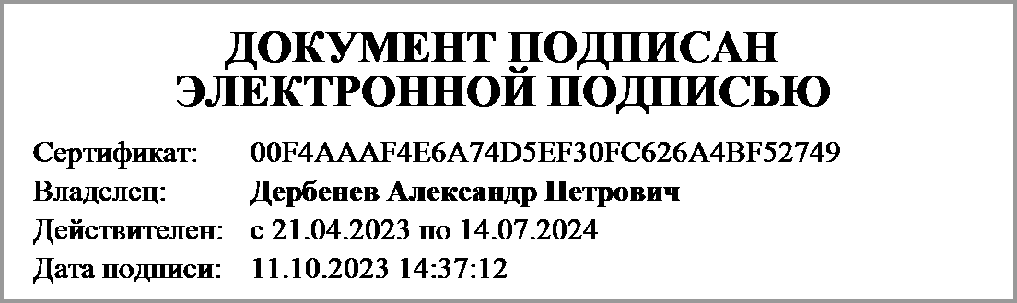 | Дербенев Александр Петрович
 | (подпись) | (расшифровка подписи)
Руководитель планово- | 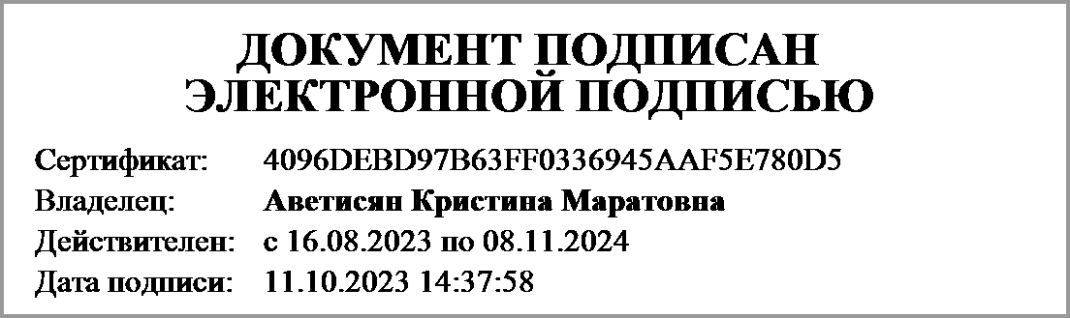
экономической службы | (подпись) | (расшифровка подписи)
Главный | 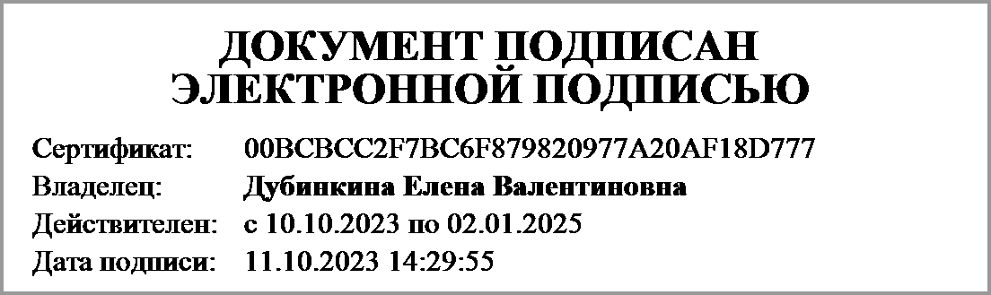 | Дубинкина Елена Валентиновна
бухгалтер | (подпись) | (расшифровка подписи)

"____" ____________ 20____г.
Документ подписан электронной подписью. Дата представления 05.10.2023
Главный бухгалтер(Дубинкина Елена Валентиновна, Сертификат: 00BCBCC2F7BC6F879820977A20AF18D777, Действителен: с 10.10.2023 по 02.01.2025),Руководитель(Дербенев Александр Петрович, Сертификат: 00F4AAAF4E6A74D5EF30FC626A4BF52749, Действителен: с 21.04.2023 по 14.07.2024),Руководитель финансово-экономической службы(Аветисян Кристина Маратовна, Сертификат: 4096DEBD97B63FF0336945AAF5E780D5, Действителен: с 16.08.2023 по 08.11.2024)

